**¡Otakus! Llega el primer reloj oficial de One piece a Colombia**

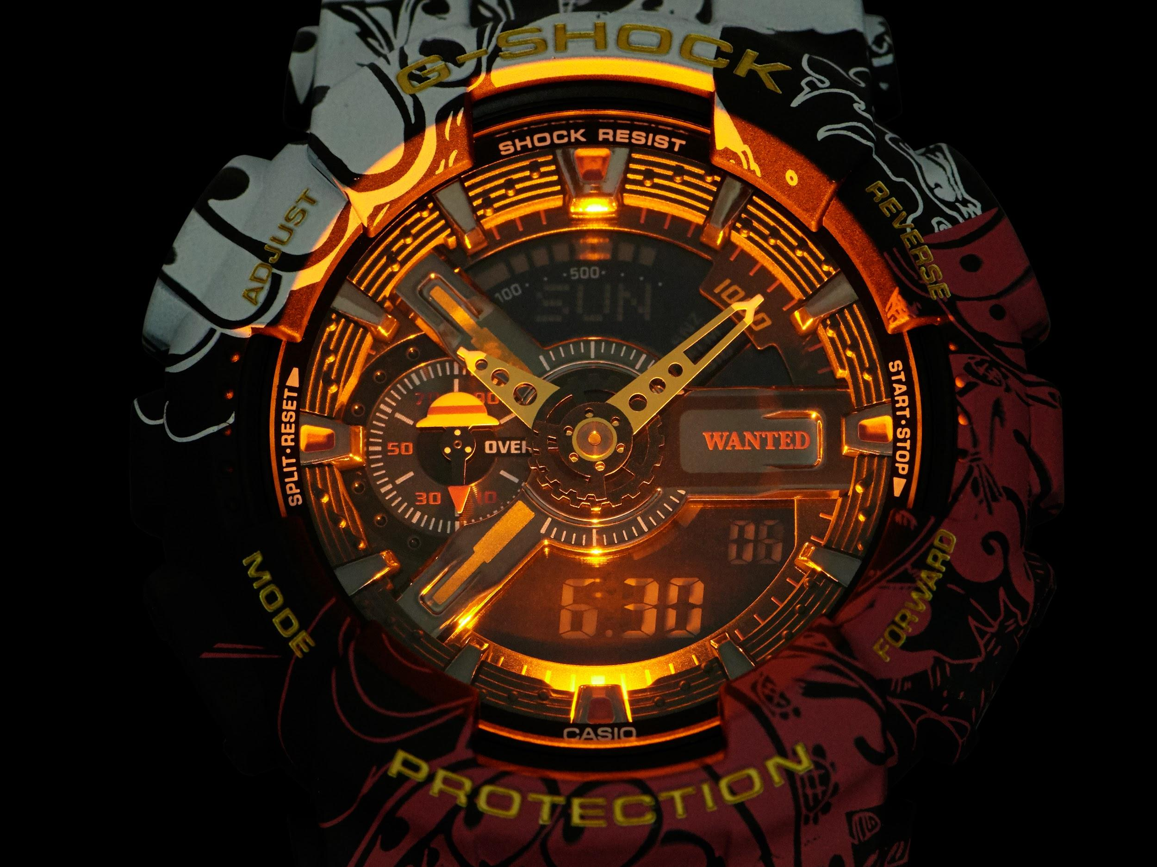

*El nuevo modelo GA-110JOP-1A4 inspirado en Luffy el protagonista del manga, se integra a la icónica y clásica serie análoga-digital GA-110 de la marca.*

**Bogotá, septiembre de 2020.** Grandes noticias llegan para los fanáticos de G-SHOCK y los amantes de la famosa serie mundial de manga One Piece. Un nuevo modelo de colaboración exclusiva está listo para su lanzamiento en Colombia esta semana. El reloj G-SHOCK x One Piece [GA-110JOP-1A4](https://www.casiotiendasoficiales.com/index.php/ga-110jop-1a4dr.html) está diseñado en su exterior con ilustraciones en colores negro, blanco y rojo desde la correa hasta el bisel.

El personaje principal de la serie de manga de One Piece, Monkey D. Luffy, está plasmado a lo largo de todo el reloj, además de algunas otras características bastante peculiares de la serie que emulan al personaje principal, que los verdaderos fans amarán.

Con los mejores guiños de los diseñadores más innovadores, el famoso sombrero de paja de Luffy se muestra junto a la posición de las 9 "en punto y la palabra "WANTED" se escribe junto a la posición de las 3" en punto (aspecto que vemos en nuestros capítulos favoritos). Otro detalle único acerca de esta edición limitada GA-110JOP-1A4 de One Piece X G-SHOCK es la formación de la X cuando las manecillas de las horas y los minutos de color dorado están en las posiciones de las 2” en punto y las 4“ en punto, respectivamente. Esta figura hace homenaje a la cicatriz en forma de X sobre el pecho de Luffy y muestra el amor de G-SHOCK por las aventuras y su relación con la resistencia extrema, característica de la marca.

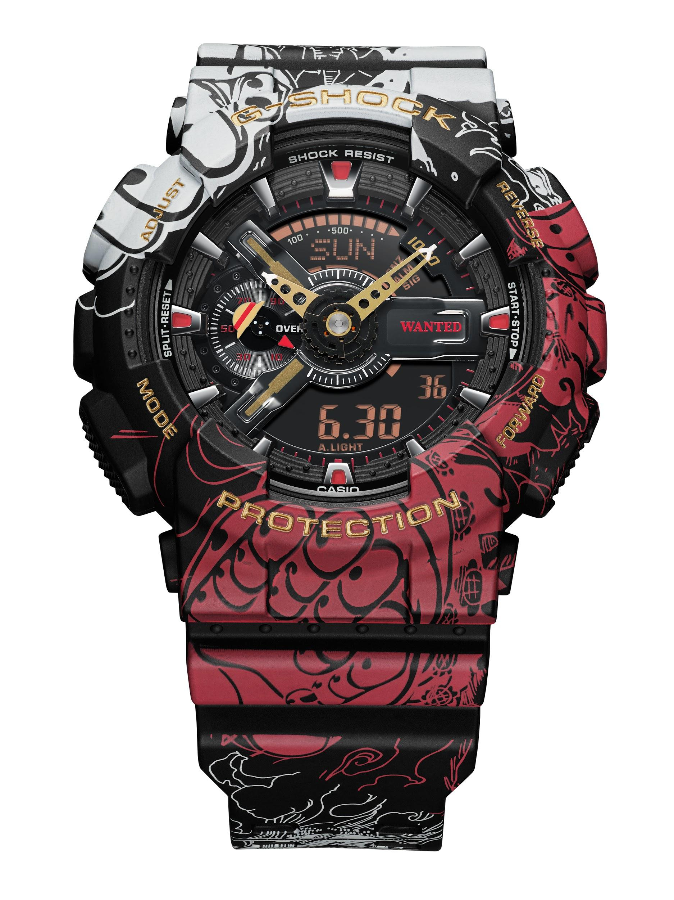

Esta nueva colaboración exclusiva cuenta con resistencia magnética, a impactos y al agua hasta de 200 metros. Los diseñadores de la marca Inspirados en el popular anime One Piece aclamado a nivel mundial, lograron que la luz LED del dispositivo resalte los tonos y colores anaranja en los que Luffy vive sus aventuras más extremas. El [GA-110JOP-1A4](https://www.casiotiendasoficiales.com/index.php/ga-110jop-1a4dr.html) cuenta también con calendario automático completo, hora mundial, 4 alarmas diarias y 1 alarma con repetición, cronómetro (100 horas) con indicador de velocidad y temporizador de cuenta regresiva (24 horas).

One Piece es una serie anime de aventuras muy popular que comenzó en 1997, es incluso tan icónica que obtuvo ingresos por más de 21 mil millones en ventas a nivel mundial. Es una de las series de manga mejor calificadas en Japón con más de 473 millones de copias vendidas en 43 países.

El reloj GA-110JOP-1A4 tiene un valor de $1.148.500 y se encuentra disponible solo en la tienda online [www.casiotiendasoficiales.com](http://www.casiotiendasoficiales.com).

**Mantente conectado a través de:**

**Instagram: @Casio.GShock.Colombia**

**Facebook: Casio G-shock Colombia**

**# # #**

**Acerca de G-SHOCK**

G-SHOCK, con un diseño y estructura resistente a impactos, es sinónimo de resistencia absoluta. Fue creado a partir del sueño del Ingeniero Ibe de desarrollar “el reloj inquebrantable”. Fueron diseñadas y hechas a mano alrededor de 200 muestras y puestas a prueba hasta que salió al mercado en el año 1983 el ahora icónico G-SHOCK, que comenzó a posicionarse como “el reloj más resistente de todos los tiempos”. Todos los relojes G-SHOCK cuentan con dos características que lo hacen único, resistencia a impactos y resistencia al agua de 200 metros, algunos modelos también cuentan con otras tecnologías como resistencia a las descargas eléctricas, a la gravedad centrífuga, al magnetismo, a las bajas temperaturas, a la vibración, etc. El reloj está fabricado con las innovaciones y tecnologías de CASIO que lo resguardan de sufrir impactos directos; esto incluye un diseño y estructura únicos y materiales como la resina de uretano así como componentes internos de amortiguación que logran que el módulo quede "suspendido" dando como resultado una estructura de caja "hueca" del reloj. Desde su lanzamiento, G-SHOCK ha continuado con la filosofía de evolución del Ingeniero Ibe: “nunca te des por vencido”.

Para más información visita, [www.gshocklatam.com](http://www.gshocklatam.com)

**Acerca de Casio Computer Co., Ltd.** es uno de los líderes mundiales en productos de electrónica de consumo y soluciones tecnológicas para empresas. Desde su fundación en 1957, la compañía se ha esforzado por trabajar en su filosofía basada en la “creatividad y contribución” a través de la introducción de productos innovadores e imaginativos. Con presencia en más de 25 países ubicados en Asia, Norteamérica y Europa, cuenta con una plantilla conformada por más de 12 mil empleados alrededor del mundo. Su amplio portafolio de productos incluye: relojes, calculadoras, cámaras digitales, diccionarios electrónicos, rotuladores, proyectores, instrumentos musicales, cajas registradoras, video proyectores profesionales, entre otros.